**Муниципальное бюджетное дошкольное образовательное учреждение**

**детский сад № 27 «Звоночек» муниципального образования**

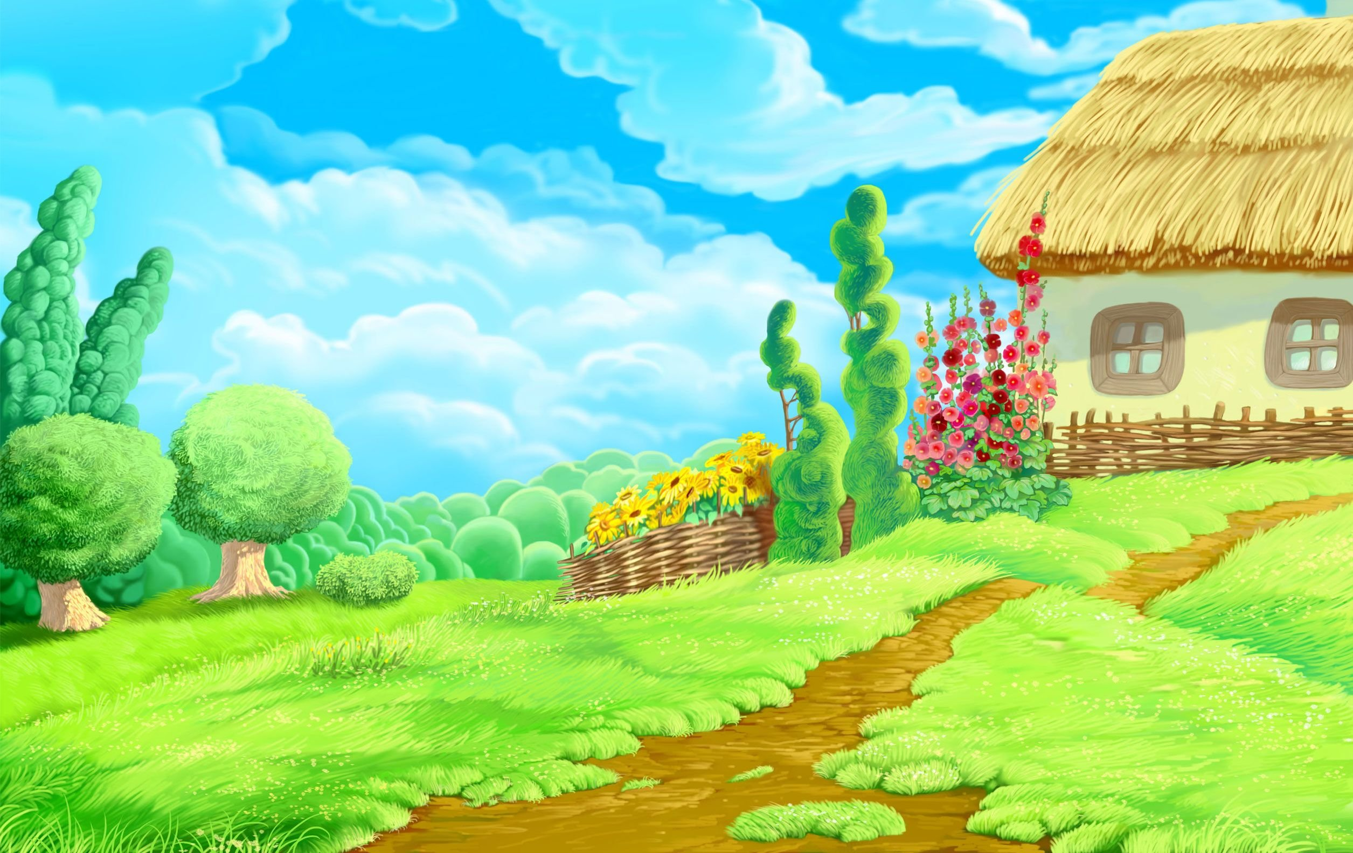 **город – курорт Анапа**

**Номинация «Макет режиссёрской игры»**

**Методическая разработка**

**по использованию макета режиссёрской игры**

**«На Кубани мы живём»**

**для детей старшей - подготовительной группы**

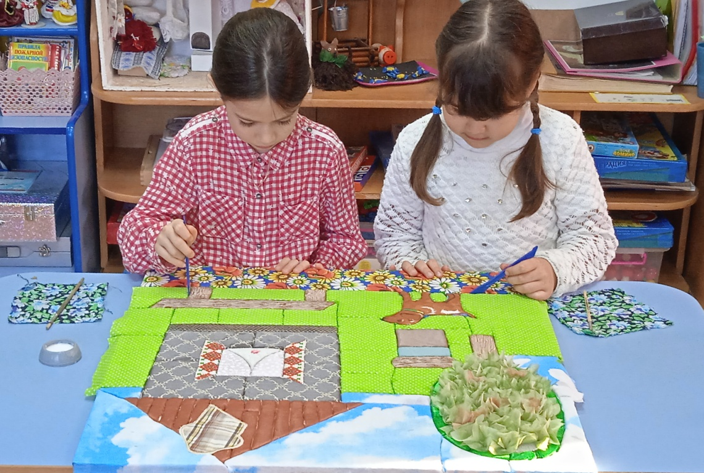

|  |
| --- |
| **Соавторы:**  **Вдовина Елена Петровна, воспитатель;**  **Карабадзяк Наталья Викторовна, воспитатель.** |

**2023 г.**

**Оглавление:**

|  |  |  |
| --- | --- | --- |
| № п/п | Наименование раздела | Стр. |
| **1.** | **Предисловие** | 3 |
| **2.** | **Введение** | 4 |
| **3.** | **Основная часть** | 5 |
| 3.1 | Цели и задачи режиссёрской игры« На Кубани мы живём» | 5 |
| 3.2 | Общая характеристика режиссёрской игры. Классификация режиссёрских игр. | 5 |
| 3.3 | Применение педагогических технологий при организации режиссёрской игры« На Кубани мы живём» | 6 |
| 3.4 | Технология изготовления режиссёрской игры «На Кубани мы живём» | 8 |
| **4.** | **Перспективный план мероприятий по изготовлению и организации режиссёрской игры «На Кубани мы живём»** | 8 |
| **5.** | **Условия реализации макета режиссёрской игры «На Кубани мы живём »** | 9 |
| **6.** | **Перечень используемого оборудования** | 11 |
| **7.** | **Заключение** | 11 |
| **8.** | **Список литературы** | 11 |
| **9.** | **Приложения** | 12 |
|  | Приложение 1  Технология изготовления макета  режиссёрской игры «На Кубани мы живём» в технике кинусайга | 12 |
|  | Приложение 2  Изготовление маленьких картинок в технике кинусайга с мамами | 14 |
|  | Приложение 3  Готовые поделки в технике кинусайга | 15 |
|  | Приложение 4  Детские режиссерские игры | 17 |
|  | Приложение 5  Авторские детские сказки | 18 |

**1. Предисловие**

Методическая разработка по использованию макета режиссёрской игры «На Кубани мы живём» для детей старшего и подготовительного дошкольного возраста составлена на основании методических рекомендаций преподавателей региональной образовательной программы «Всё про то, как мы живём», инновационной программой дошкольного образования «От рождения до школы», в соответствии с ФГОС ДО. Это игра, в которой дети играют в напольный театр с моделями картинок, выполненных в технике кинусайга; в театр с передвигающимися модулями. В эту игру может играть один ребёнок или несколько детей в возрасте от пяти до семи лет. Играя с передвигающимися модулями кубанского быта и маленькими моделями героев региональной образовательной программы «Всё про то, как мы живём», выполненных в технике кинусайга: Матушкой Кубанушкой, Сам Самычем, Капелькой, Бурячком, Лучком и другими придуманными персонажами, и предметами из кубанского быта, самостоятельно создают новые образы, придумывают кубанские сказки, сами распределяют и исполняют все роли или просто сопровождают игру текстом. Воспитатель может участвовать в игре на равных условиях с детьми, но ни в коем случае не управлять ребёнком или несколькими детьми. Воспитателю лучше не торопить детей для последующего проигрывания игрового действия, но всё же необходимо удерживать темп игры, чтобы дети сыграли сюжет до конца. Детей не стоит винить, если они уклоняются от правильного сюжета, а сказку разыгрывают по-своему. Режиссёрская игра: «На Кубани мы живём», позволяет воспитывать интерес к народной культуре и истории кубанского быта посредством театрально-игровой деятельности, формировать простейшие представления о казачьем быте с помощью образно-выразительные умений: имитировать характерные движения, разговор казаков и казачек, вырабатывать правильный темп речи, расширять представления детей о предметах кубанского быта, пополнять и активизировать словарь детей, развивать воображение и фантазию, совершенствовать звуковую культуру речи, тренировать память и образное восприятие, активизировать мышление, знакомить детей с новой техникой художественно – прикладного творчества, развивать моторику рук, договариваться о последовательности совместных действий, налаживать и регулировать контакты в совместной игре: договариваться, мириться, уступать, убеждать, формировать первичные представления о кубанском быте с помощью сказки.

Режиссёрская игра «На Кубани мы живём» может быть полезной и интересной для педагогов. Играя с большими и малыми модулями у детей

формируется крепкий, заинтересованный, уважительный подход к культуре своей Родины, дети учатся воспринимать и понимать жизненные ситуации, представлять отношения между людьми, их действиями и поступками. Создаётся эмоционально позитивная основа для развития патриотических чувств: любви и преданности Малой Родине-нашей Кубани.

**2. Введение**

Игра является ведущим видом деятельности дошкольного периода. Именно в игре ребёнок общается с другими детьми и взрослыми, познаёт окружающий мир, учится осуществлять новое, мыслить и творить. На всех этапах дошкольного детства игра имеет определённые особенности. А для того, чтобы она имела своё развитие, дошкольникам требуется интересное игровое пространство. Таким пространством может быть изготовленный совместно с детьми и родителями наш макет.

«Игра – это огромное светлое нежное, через которое в духовный мир ребенка вливается живительный поток представлений и понятий об окружающем мире. Игра – это искра, зажигающая огонек пытливости и любознательности».

В.А.Сухомлинский

«Дети охотно всегда чем-нибудь занимаются. Это весьма полезно, а потому не только не следует этому мешать, но нужно принимать меры к тому, чтобы всегда у них было что делать».

Я.Коменский

Создание самого макета в нетрадиционной технике художественно – прикладного творчества «Кинусайга» и игра с ним позволяет вызвать у детей огромное желание играть с предметами и создавать короткие инсценировки на тему казачества.

В режиссёрской игре проигрываются придуманные ситуации, которые создаются по желанию ребёнка или маленькой группы детей. Ребёнок может брать на себя две роли: роль режиссёра, который придумывает сюжет и роль актёра, который исполняет несколько ролей. В режиссёрской игре, как правило, сюжеты берут из литературных произведений. Игра обязательно имеет начало и конец. Благодаря сказкам, дети способны накапливать ситуации из жизни, а потом воспроизводить их в режиссёрской игре. Дети достаточно легко могут придумать сказку самостоятельно, используя за основу:

* *Преобразование известной сказки.*

**3.Основная часть**

***3.1. Цели и задачи режиссёрской игры «***На Кубани мы живём***»***

**Цель:**

Формирование у дошкольников целостной картины кубанского быта на основе представлений о родном крае.

**Задачи:**

**Воспитательная:**

-Воспитывать интерес к народной культуре и истории кубанского быта посредством театрально-игровой деятельности.

**Развивающая:**

- Формировать простейшие представления о казачьем быте с помощью образно-выразительные умений: имитировать характерные движения, разговор казаков и казачек.

- Вырабатывать правильный темп речи.

-Развивать умение играть различные роли, способность взаимодействовать со сверстниками, договариваться, диалогическую форму речи, восприятие, внимание, память, воображение.

**Обучающие:**

- Обучать элементам образных выразительных средств: интонации, мимике, пантомиме.

- Совершенствовать артистические навыки детей.

- Расширять представления детей о предметах кубанского быта. Пополнять и активизировать словарь детей.

**Интеграция образовательных областей:**

* речевое развитие;
* познавательное развитие;
* социально-коммуникативное развитие.
* художественно-эстетическое развитие;

***3.2. Общая характеристика режиссёрской игры. Классификация режиссёрских игр.***

Режиссёрская игра - это игра с мелкими предметами, которыми ребёнок манипулирует как режиссёр. В роли режиссёра, ребёнок сам придумывает мизансцены, организует пространство. В роли актёра -исполняет все роли или просто сопровождает игру монологом. В режиссёрской игре играет один или несколько детей. Играющие говорят за выбранных персонажей, озвучивают их действия. Дети могут выбрать свободный сюжет, а могут придумать сказку, создать ситуацию на основе известного им литературного, сказочного произведения. Играть могут в игровом уголке, на ковре, за столом. За столом удобно размещать мелкие игрушки, игровое пространство находится между воспитателем и ребёнком. Игра способствует речевому развитию детей. Во время чтения воспитателем сказок, стихов, рассказов дети слышат много новых слов, ему становятся понятными более сложные фразы, выражения, игровые ситуации. Играя с игрушкой, ребёнок придумывает, проговаривает ситуацию игры, употребляет новые слова. Воспитателю следует анализировать навыки игровой деятельности детей. Обращать внимание на согласованность рассказывания и игровых действий на протяжении всей игры; сохранению целостности сюжета; учёту ребёнком сказочного пространства на игровом поле; умению отметить начало и конец игры проговариванием сказочным формам.

**Виды режиссёрских игр:**

-настольный театр, в который включает театр игрушек и картинок игрушек, картинок;

-стендовый театр, в который входят стенд-книжка, фланелеграф, теневой театр.

Сейчас появляются и другие виды настольного театра: плоскостной – нарисованный театр, предметный, театр оригами, театр из помпонов, театр на дисках, и др.

**Педагогическая ценность режиссерских игр:**

-способствуют социальному развитию ребенка;

-создают предпосылки для перехода к развитым сюжетно-ролевым играм;

-помогают приобрести навыки и умения для организации самостоятельной игровой деятельности;

-формируют у ребенка адекватную самооценку;

-помогают детям преодолеть трудности;

-дают возможность развиваться индивидуальным особенностям детей.

***3.3. Применение педагогических технологий при организации режиссёрской игры «***На Кубани мы живём***»***

Идея возникновения игры «На Кубани мы живём» произошла по инициативе детей. Однажды Маша пришла в детский сад с куклой, которая была выполнена в технике «Кинусайга». Детям стало интересно узнать, как можно самим сделать в такой технике поделки. Мама Маши, Ольга Николаевна, рассказала об этапах изготовления поделок в технике кинусайга. Милана и Есения тоже сделали дома совместно с родителями маленькие картины с любимыми героями и принесли в детский сад. Они рассказали, что для данных поделок, папы купили в строительном магазине плотный **пеноплэкс**. Ольга Николаевна рассказала, что из плотного **пеноплэкса** можно делать самые разнообразные поделки. Особенно хорошо получаются плоские фигуры в технике кинусайга из него. Материал режется очень легко и с такой поделкой может справиться даже дошкольник. Абсолютная безопасность для человека, а в особенности, для детей. Материал не вызывает аллергических реакций, а случайно упавшая поделка не нанесет никакого вреда. [**Пеноплэкс**](http://www.penoplex.ru/?utm_source=forumhouse&amp;utm_medium=statia&amp;utm_campaign=ecologia) не имеет запаха, не окисляется и не выделяет в воздух химических веществ. В случае возгорания, [**Пеноплэкс**](http://www.penoplex.ru/?utm_source=forumhouse&amp;utm_medium=statia&amp;utm_campaign=ecologia) не поддерживает горения. [**Пеноплэкс**](http://www.penoplex.ru/?utm_source=forumhouse&amp;utm_medium=statia&amp;utm_campaign=ecologia) не содержит хлора, поэтому при воздействии огня не происходит выделения фосгена, синильной кислоты и других опасных газов.  [**Пеноплэкс**](http://www.penoplex.ru/?utm_source=forumhouse&amp;utm_medium=statia&amp;utm_campaign=ecologia) отвечает всем нормам пожарной безопасности и имеет соответствующие сертификаты, в том числе экологический сертификат. Плиты не имеют в своем составе вредных для здоровья человека волокон, акриловых и феноло-формальдегидных смол, которые могут вызывать зуд, покраснения или даже аллергию. Для работы с теплоизоляцией  [**Пеноплэкс**](http://www.penoplex.ru/?utm_source=forumhouse&amp;utm_medium=statia&amp;utm_campaign=ecologia) не нужны средства индивидуальной защиты: ни респираторы, ни очки, ни перчатки.

Дети на протяжении длительного времени играли со своими куклами, выполненными в технике кинусайга и другими любимыми игрушками в группе. Потом они стали играть этими куклами с макетом кубанского подворья. Но наш макет кубанского подворья не мобильный, а стационарный и это создаёт трудности детям в игре.

Однажды Ваня сказал:

-Мой папа Денис может делать подставки на колёсиках.

Есения поддержала:

-Вот было бы здорово сделать большие стены на колёсиках, как у меня!

Так и возникла идея создания мобильного макета для игры «На Кубани мы живём».

Режиссёрская игра ***в старшем дошкольном*** возрасте приобретает коллективный характер - дети могут вместе придумывать сюжет, предметно его представлять и исполнять множество ролей.  Предлагаем несколько вариантов использования нашего макета в образовательной деятельности детей.

О**рганизация режиссёрской игры по методике Кирилловой Е. А.**

**1.Чтение художественной литературы о Кубани. В. Бакалдин «Стихи о хлебе», «Хозяюшка» и др.**

**2.Просмотр мультфильмов о Кубани. Мульти – Россия – Кубань.**

**3.Самостоятельное изготовление персонажей в соответствии с выбранной тематикой региональной образовательной программы «Всё про то, как мы живём» «Кубанский быт» в технике кинусайга.**

**4.Создание специальной предметной среды (макета – модуля в технике кинусайга), в котором отражается множество сюжетов старинного быта жителей Кубани: «Улица», «Кухня», «Подворье», «Комната», «Спальня», «Огород».**

Воспитателю надо участвовать в игре на равных, а не управляет ребёнком.

**Организация режиссёрской игры по мотивам волшебных сказок: «Крошечка - Хаврошечка», «Царевна-лягушка», «Гуси-лебеди», «Петушок – Золотой гребешок», «Красная шапочка».**

1.Рассказывание сказки перед сеансом.

2.Рассматривание игрушек.

3.Рассматривание игрового поля.

* «Здесь сказка будет жить…»
* «Где находится лес?...»
* «Найди место, где растут деревья»
* «Найди место, где находится хата»
* «Найди место, где живёт?...»(Матушка Кубанушка…)

4.Просим ребёнка дать команду для начала игры.

**Организация режиссёрской игры по самостоятельно придуманным сюжетам и сказкам**

Воспитатель оказывает педагогическую поддержку только в случае возникновения трудностей или конфликтных ситуаций.

***3.4. Технология изготовления режиссёрской игры «На Кубани мы живём»***

Макет режиссёрской игры «Казачий быт» сделан при взаимодействии воспитателей, детей и родителей. Представляет собой три передвижных двухсторонних модуля размером 60*60 см, выполненных в технике кинусайга. В каждом модуле прослеживается быт казаков. На одном из модулей представлена «Улица» с домом, деревом, собакой, колодцем, лавкой и «Кухня» с иконой, лампадкой, столом, двумя скамейками, мисками, половиком, буфетом с посудой и цветком. На другом модуле находится «Подворье» с двумя плодовыми деревьями, стогом сена, озером, курами, утками, поросятами и «Комната» с печкой, полками с глиняной посудой, бубликами, веником, двумя вёдрами воды, ухватом, скамьёй, чашкой с яблоками, половиком, деревянным полом. На третьем модуле сделана «Спальня» с кроватью и подушками, ковром, сундуком, окном, котом, люлькой, половиком и «Огород» с мельницей, двумя мешками с зерном, речкой, фруктовым деревом, морковью, свёклой, помидорами, огурцами, кабачками, грушами, персиками, телегой; модели картинок размером 15*27 см с изображениями Матушки Кубанушки, Сам Самыча, мальчика Бурячка, мальчика Лучка, девочки Капельки, лошади, коровы, репки, солнца, радуги, цветов, зонтика, белки и др.

Все модели картинок изготовлены в технике кинусайга. Для основы изготовления модулей и моделей картинок взяли строительный материал – пеноплэкс. Для мобильности модулей папа Вани Колесник изготовил три деревянные подставки на колёсиках. Большая часть работ выполнялась непосредственно в детском саду. Дети старшего и подготовительного дошкольного возраста выполняли совместно со взрослыми посильную для их развития и навыков работу по изготовлению моделей картинок в технике кинусайга для игры. Дети с помощью воспитателя нарисовали картинки, перевили их на основу, подобрали кусочки ткани и сделали простые модели картинок в данной технике: солнце, цветок, радугу, зонтик, используя стеку и зубочистку.

***4. Перспективный план мероприятий по изготовлению и организации режиссёрской игры «На Кубани мы живём»***

|  |  |  |
| --- | --- | --- |
| Дата | Тема | Совместная работа детей, родителей и педагогов |
| I неделя | Разработка эскиза модулей.  Изготовление схем выкроек для больших модулей и маленьких картинок казачьего быта.  Выбор и покупка пеноплэкса.  Перенесение рисунка со схем на основу – пеноплэкса. | Воспитатели  дети, родители *(Приложение1)* |
| II  неделя | Подбор ткани для работы в технике кинусайга.  Изготовление маленьких картинок.  Изготовление больших модулей.  Изготовление подставок для модулей. | Дети, родители, воспитатели |
| III неделя | Организация чтения сказок согласно инновационной программе дошкольного образования «От рождения до школы» под ред. Н.Е. Вераксы, Т.С. Комаровой, Э. М. Дорофеевой:  А. Усачёв «Про умную собачку Соню», А. Ремизов «Гуси – лебеди», «Хлебный голос», К. Ушинский «Слепая лошадь», В. Катаев «Цветик – семицветик», Н. Телешов «Крупеничка» и др.  Организация чтения сказок согласно региональной образовательной программе «Всё про то, как мы живём»: «Казак и Солнце»; «Как казак с хищниками справился»; «Козел и баран»; «Серый конь»; «Казак и птицы» «Батька Булат»; «Змея и рыбак»; «Чабрец»; «Казак - гончар»; «Верный путь» и др. | Дети, воспитатели  Дети, воспитатели |
| IV неделя | Придумывание детьми авторских сказок.  Детские режиссерские игры. | Дети, родители, воспитатели *(Приложение5,*  *Приложение6)* |

***5. Условия реализации макета режиссёрской игры «На Кубани мы живём»***

Анализируя ситуацию в дошкольных образовательных учреждениях, какое место отводится игре, то мы можем увидеть, что ей уделяется всё меньше времени.

От некоторых родителей можно услышать даже такие слова, что игра является такой деятельностью, которая не пригодится в будущем. Однако это мнение является ошибочным. Именно взрослые, уделяющие много времени обучению и игнорирующие игры в дошкольном возрасте, столкнутся с определёнными трудностям в освоении учебной деятельности в начальных классах их детьми.

Вводя ребёнка в мир социальных отношений, необходимо уделять внимание формированию умения играть в режиссёрские игры. Для развития данного вида игр надо создавать необходимые условия. У ребёнка должно быть пространство индивидуальное для игры, а также создание макетов и подбор игрового материала.

Как подчёркивал Д. Б. Эльконин, то, что ребёнок получает во время игры, значительно важнее и существенней для развития и формирования дошкольника.

Именно поэтому ФГОС ДОО придают огромное значение игровой деятельности. В р**ежиссёрской** игре ребёнок использует накопленные знания, вносит в неё свои мысли и переживания. Дети могут брать на себя различные роли:

-*Ребенок – режиссер* - имеет хорошо развитую память и воображение, это ребенок-эрудит, обладающий способностями быстро воспринимать литературный текст, переводить в игровой постановочный контекст.

*-Ребенок -актер -* наделен коммуникативными способностями, легко включается в коллективную игру.

-Ребенок - *зритель -* обладает хорошо развитыми рефлексивными способностями, ему легче ’участвовать в игре " со стороны.

*-Ребенок - декоратор -* наделен способностями образной интерпретации литературной основы игры, которые проявляются в стремлении изобразить впечатления на бумаге.

Развитие творчества дошкольников - дело сложное, но чрезвычайно важное и нужное, творчество детей в их режиссерско-игровой деятельности проявляется в трех направлениях:

-как творчество продуктивное (сочинение собственных сюжетов или творческая интерпретация заданного сюжета)

-исполнительское (речевое, двигательное)

-оформительское (декорации, костюмы, атрибутика и др).

Макет режиссёрской игры «На Кубани мы живём» даёт возможность ребёнку построить игровое пространство, в которое можно в процессе игры добавлять атрибуты, персонажей, придумывая абсолютно разные сказки и сюжеты.

Макет предназначен для организации игр детей от 5 до 7 лет. В игру могут играть мальчики и девочки. С возрастом дети совершенствуют умение сочинять короткие сказки.

Макет можно переносить в любую игровую зону группы, чтобы (по необходимости) добавлять героев для своего сюжета.

Благодаря данному макету, у детей формируются представления о кубанском быте, дети учатся рассказывать, сочинять кубанские сказки, расширяют и активизируют словарный запас. Вырабатывают правильный темп речи, интонационную выразительность. Дети учатся отчётливо произносить слова и короткие фразы, говорить спокойно, с естественными интонациями. Развивают диалогическую форму речи. Развивают восприятие, внимание, память, воображение, сенсорное развитие.

Изготовление методической разработки «На Кубани мы живём» в технике кинусайга очень увлекла детей, и они продолжают разыгрывать сюжеты.

***6. Перечень используемого оборудования***

1. Макет режиссёрской игры «Казачий быт» в технике кинусайга.

2. Маленькие модули картинок в технике кинусайга.

3.Продукты детской деятельности, мелкие предметы кубанского быта: печка, люлька, стол, скатерть, половик и др. по желанию детей.

***7. Заключение***

Детство каждого ребёнка проходит в мире ролевых игр, которые помогают им осваивают правила жизни. Поэтому необходимо большое значение в дошкольных образовательных учреждениях уделять режиссёрской деятельности. Именно эта игра способна подготовить дошколят к общению со сверстниками и взрослыми, познакомить с традициями, бытом родного края. Она позволяет проигрывать разные роли одновременно или режиссировать игровые ситуации.

В младшем возрасте режиссёрская игра индивидуальна. У детей старшего возраста она перерастает в коллективную, в группе 2-4 человек. Детям старшего дошкольного возраста легче договориться между собой. Навыки общения у них развиты лучше.

Наблюдая развитие игровой деятельности у дошкольников, можно сказать, что приобретение и успешное развитие навыков режиссёрской игры позволяет судить не только о зрелости и формирования личности ребёнка, но и об особенностях представлений ребёнка о мире, его отношений к людям, о его собственной жизненной позиции. Основная задача педагога в развитии режиссёрской игры - направлять игровую деятельность детей, обогащать другие виды игровой деятельности, которые способствуют формированию представлений о кубанском быте через режиссёрскую игру.

***8.Список литературы***

1. Н. В.Романычева, Л. В. Головач, Ю. В. Илюхина, Г. С. Сергеева, Т. В. Пришляк, Т. А. Новомлынская, Л. Г. Самоходкина, М. Г. Солодова Региональная образовательная программа «Всё про то, как мы живём». Краснодар, 2018 г.

2. Т. П. Хлопова, Н. П. Лёгких, И. Н. Гусарова, С. К. Фоменко, Л. М. Данилина «Ты, Кубань, ты наша Родина». Краснодар 2004 г.

3. А. Е. Антипина «Театрализованная деятельность в детском саду». Москва, 2003 г.

4. <https://shkolarukodelia.ru/texnika-kinusajga/>

5. <https://svoimirukami.guru/kinusajga-master-klass-dlya-nachinayushhix/>

6. ОТ РОЖДЕНИЯ ДО ШКОЛЫ. Инновационная программа дошкольного образования. / Под ред. Н.Е. Вераксы, Т.С. Комаровой, Э. М. Дорофеевой. — Издание пятое (инновационное), испр. И доп.- М.: МОЗАИКА-СИНТЕЗ, 2019. — c.336

***Приложение 1***

***Технология изготовления макета***

***режиссёрской игры «На Кубани мы живём»*** ***в технике кинусайга***

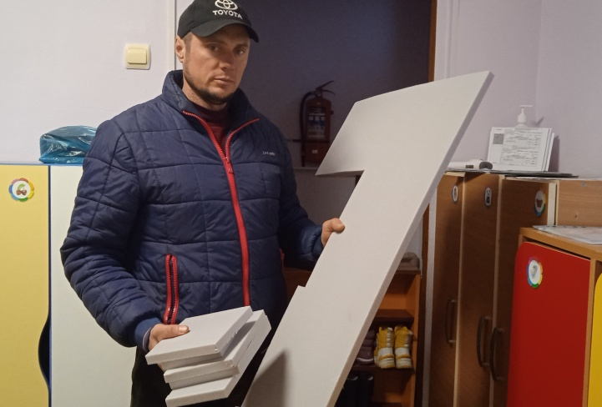**Покупка пеноплэкса**

**Рисование схем на бумаге.**

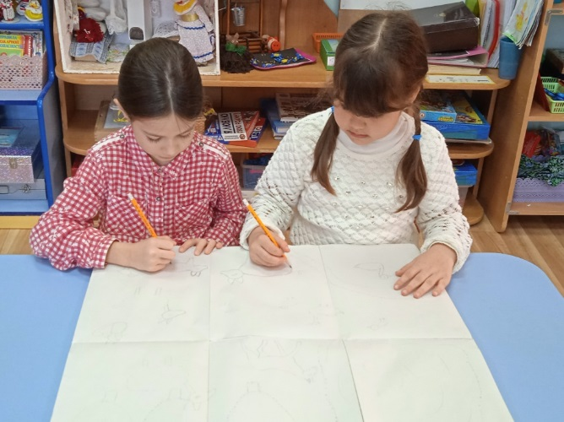

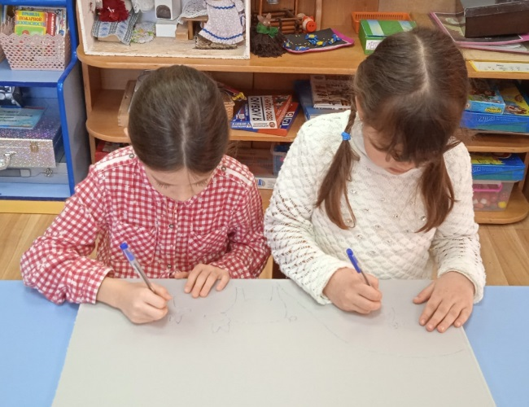**Перенесение схем на основу пеноплэкса.**

**Изготовление подставок для макета**

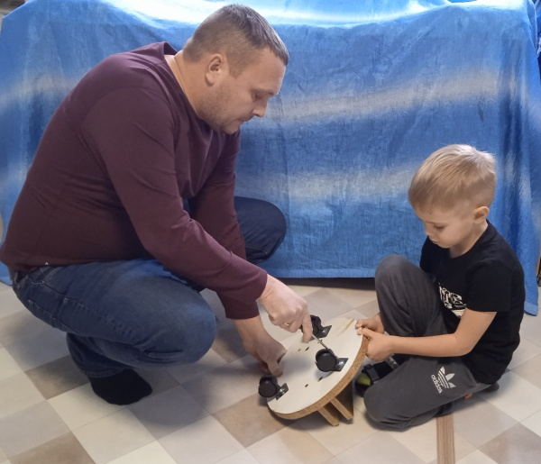

**Изготовление большого модуля «Улица»**

***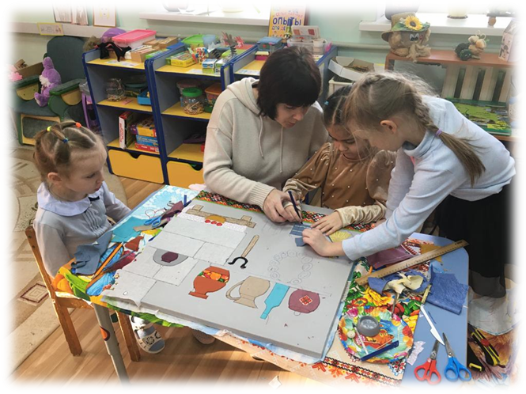*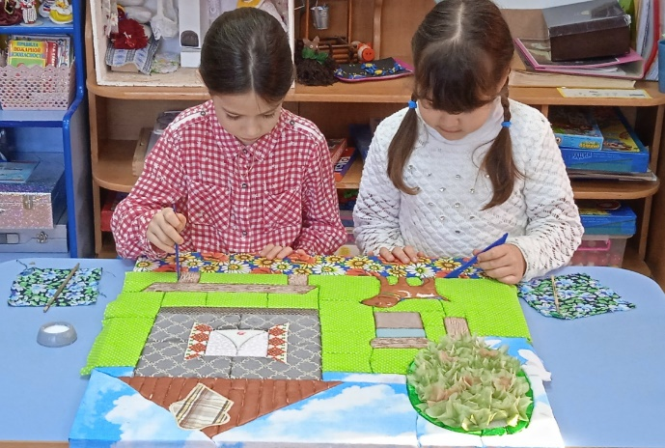**

**Изготовление большого модуля «Комната»**

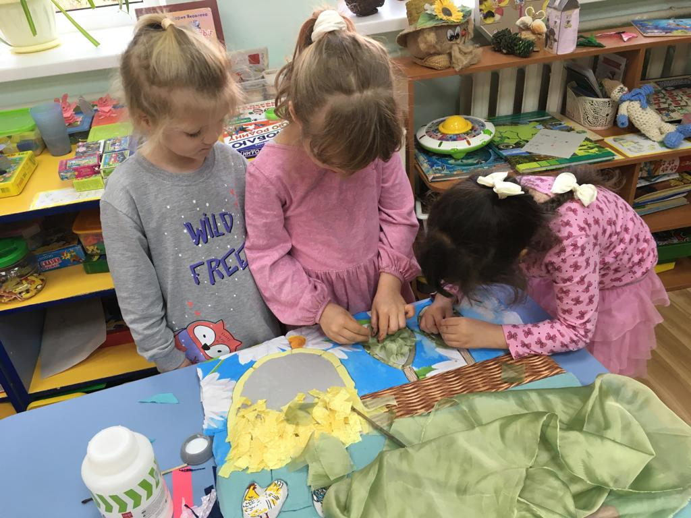

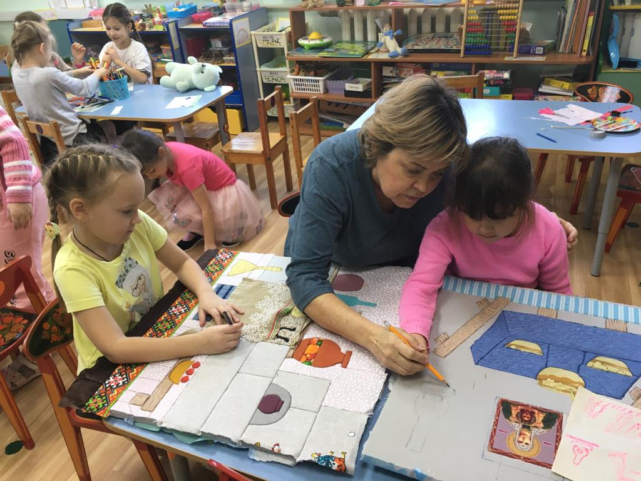

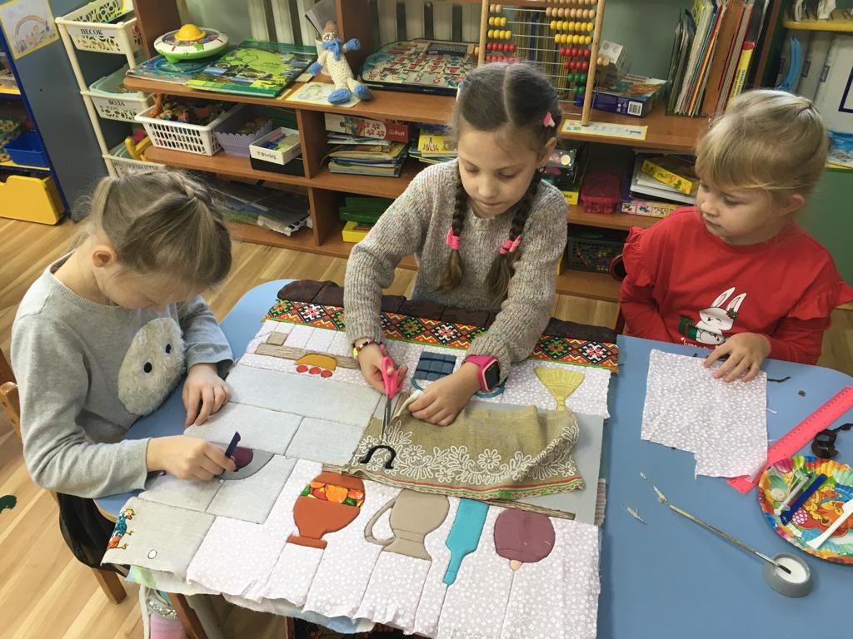

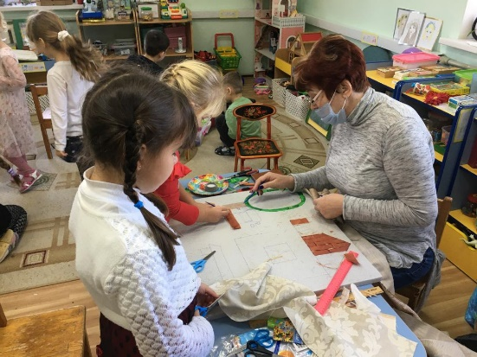

***Приложение 2***

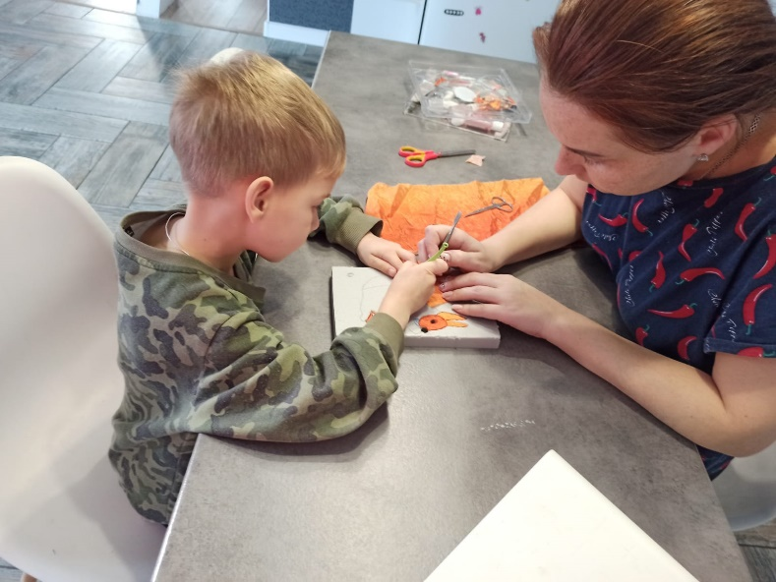 **Изготовление маленьких картинок в технике кинусайга с мамами**

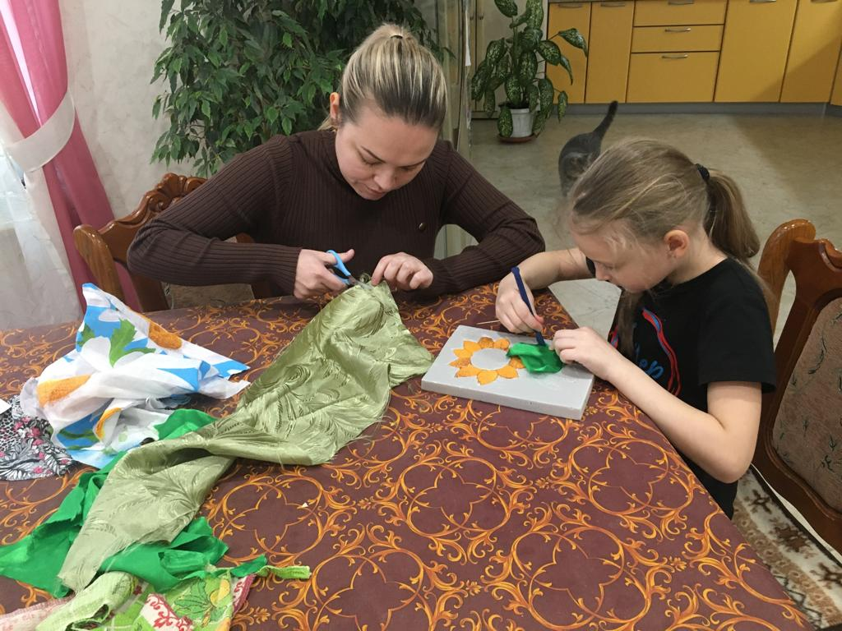

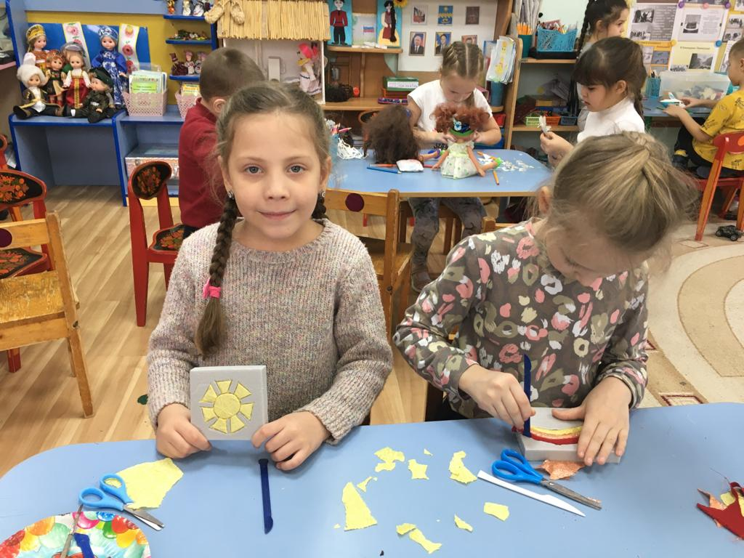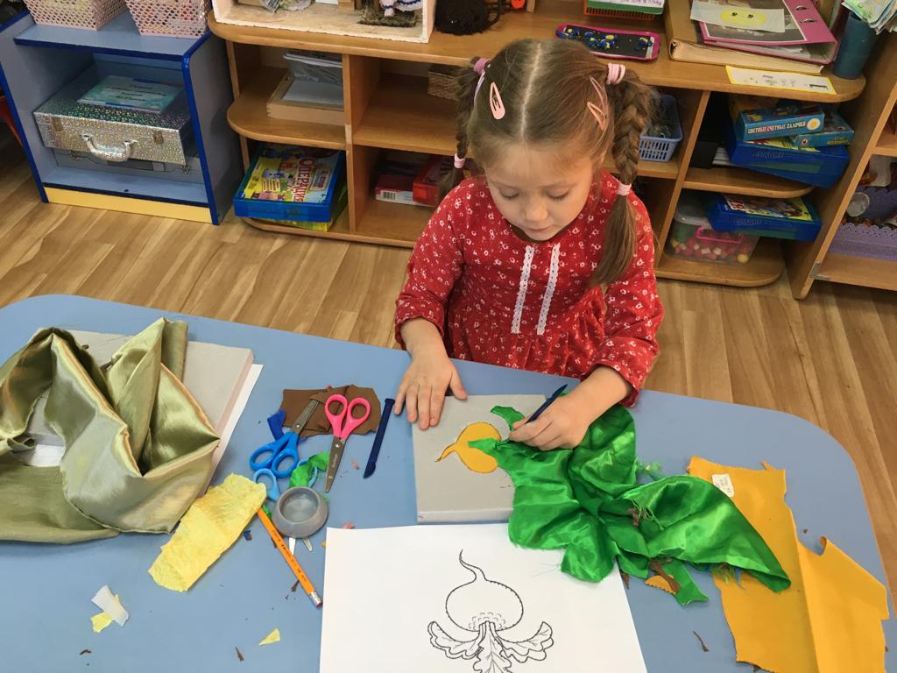

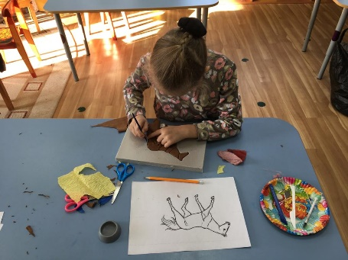

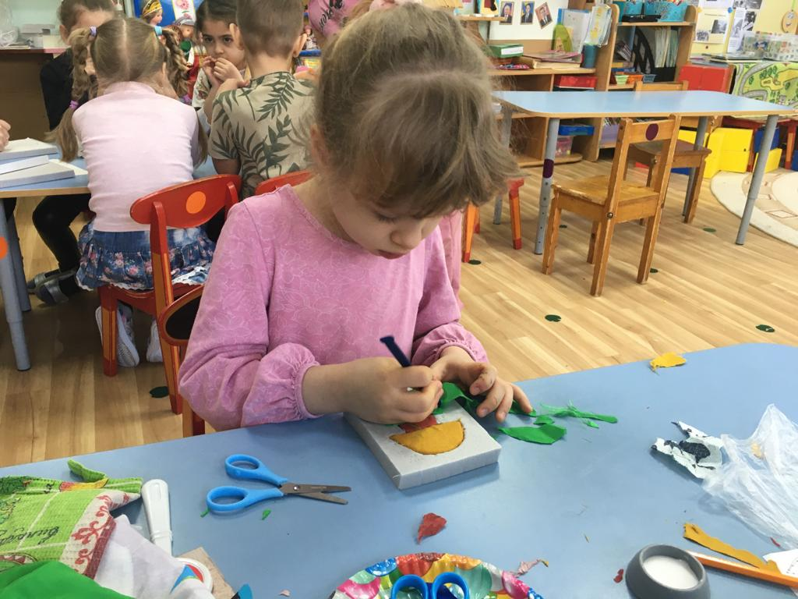

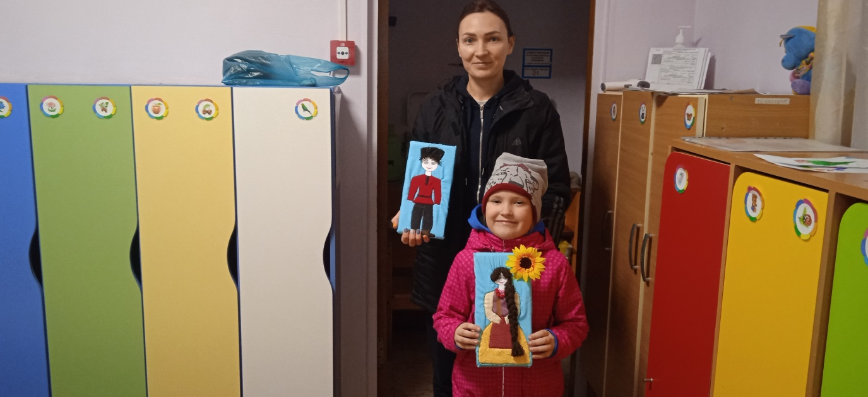***Приложение 3***

**Готовые поделки в технике кенусайга**

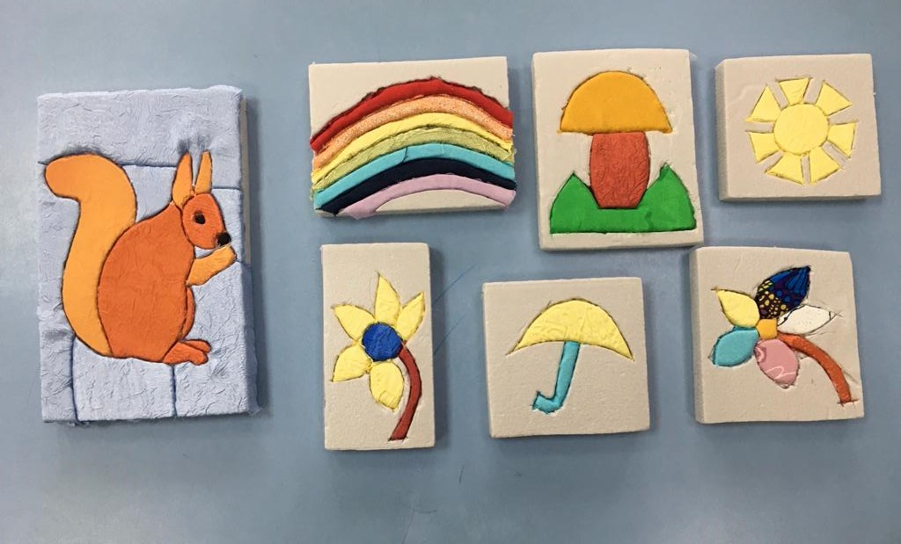

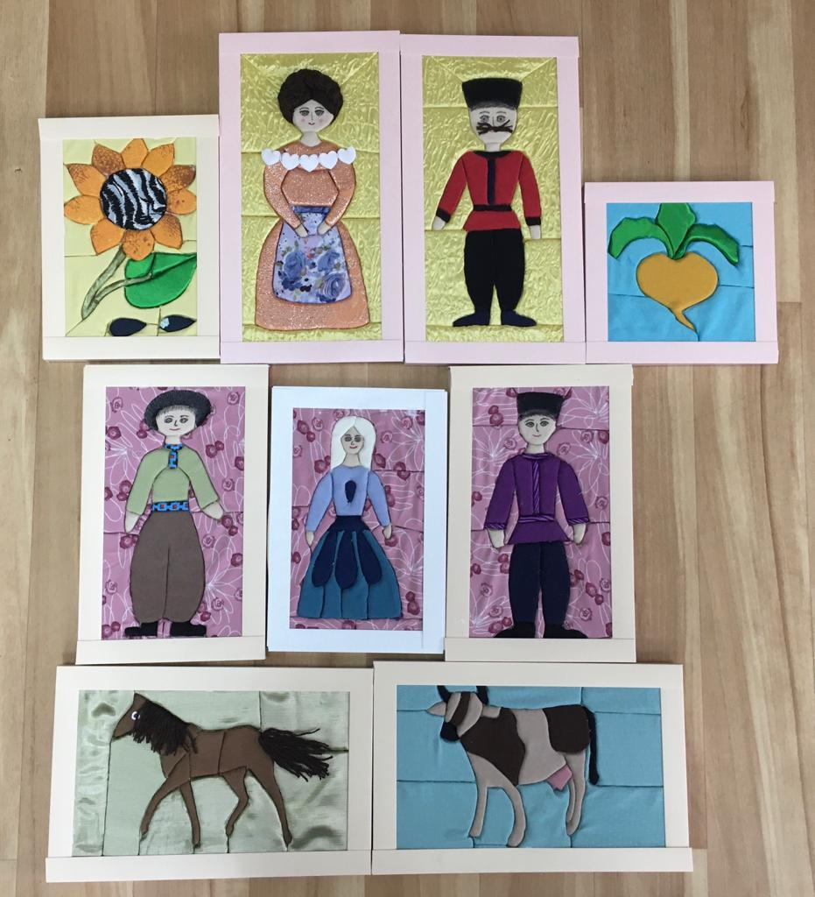

***Три больших модуля***

***сторона А - «Комната», «Столовая», «Кухня»***

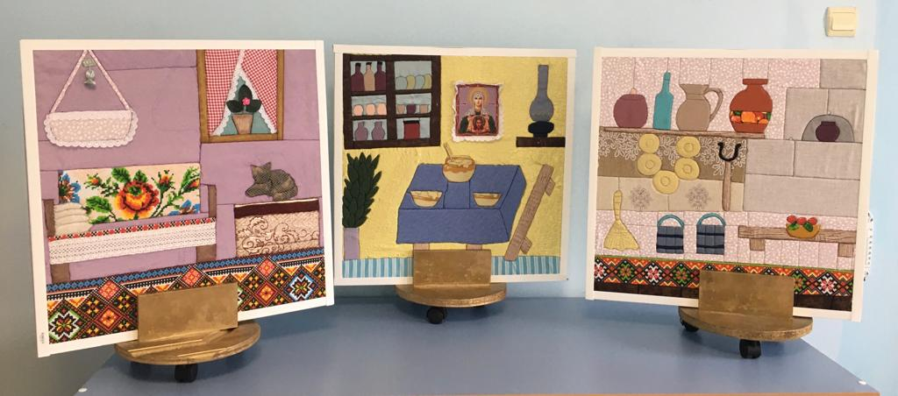

***сторона В - «Огород», «Улица», «Подворье»***

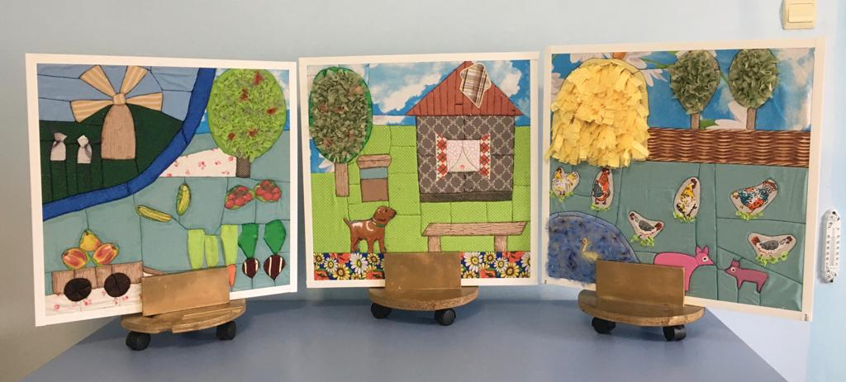

***Приложение 4***

***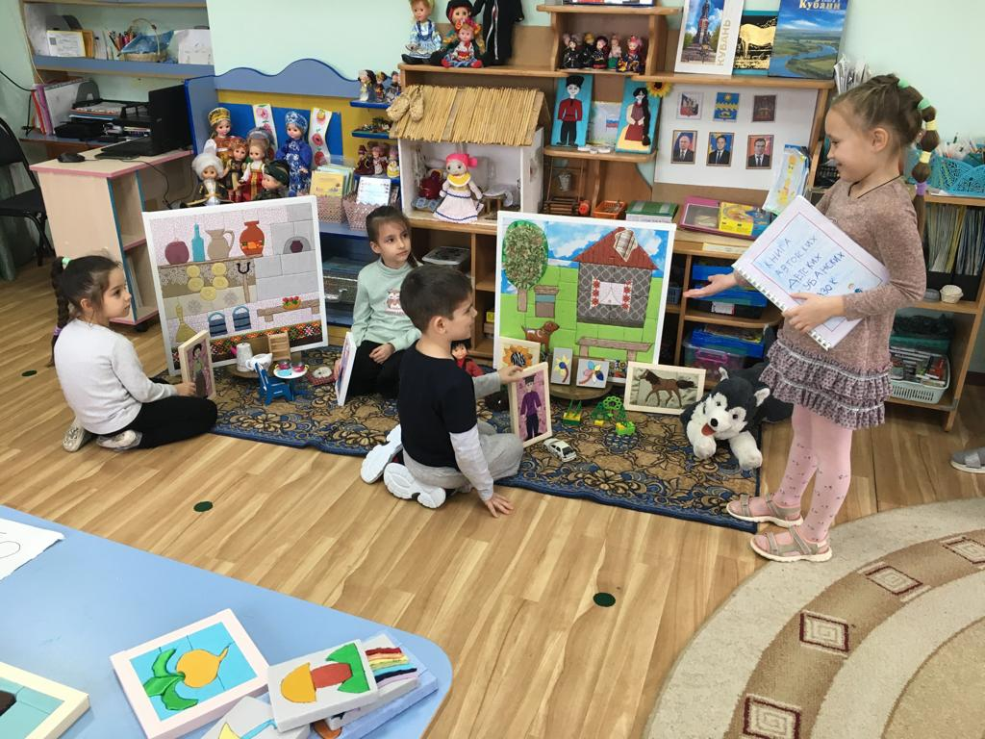*Детские режиссерские игры**

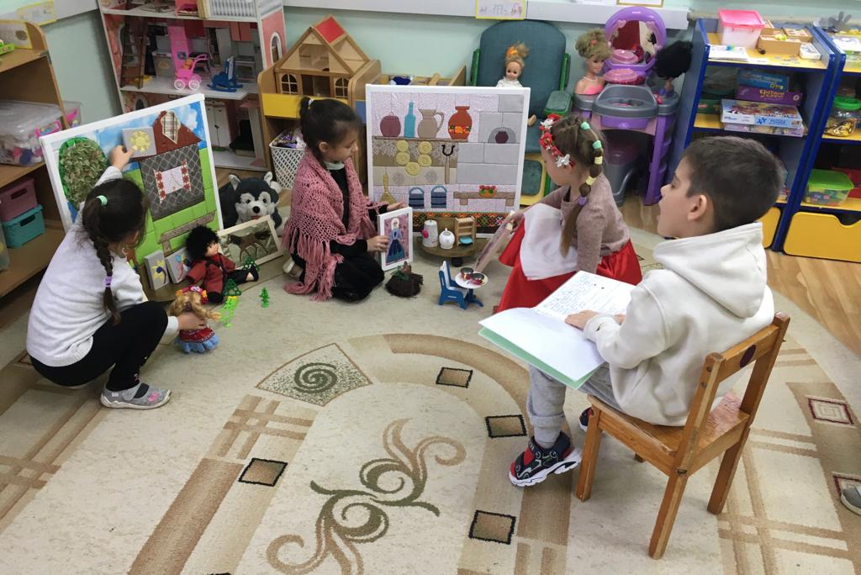

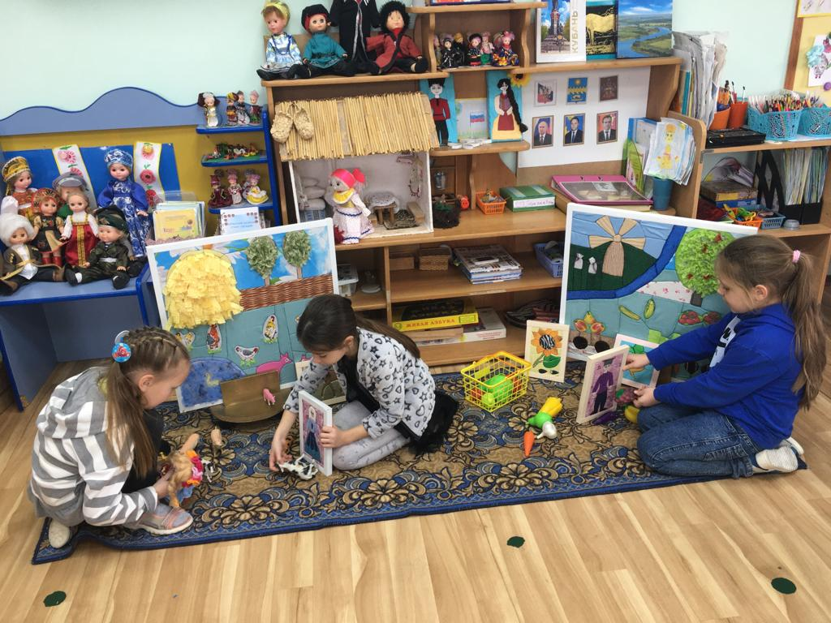

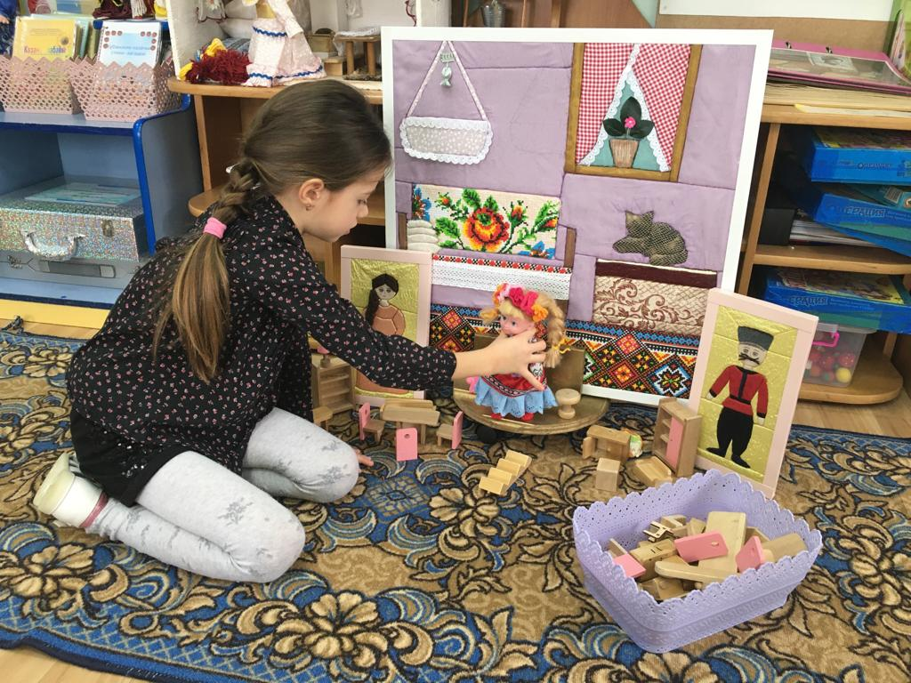

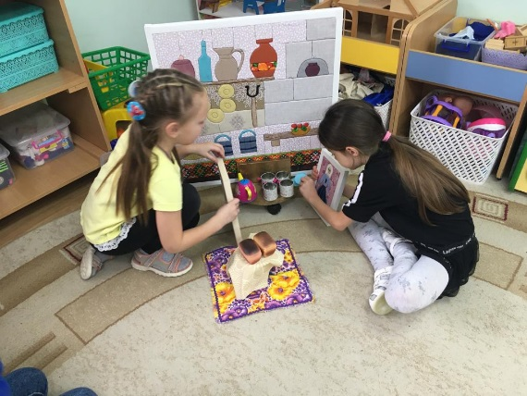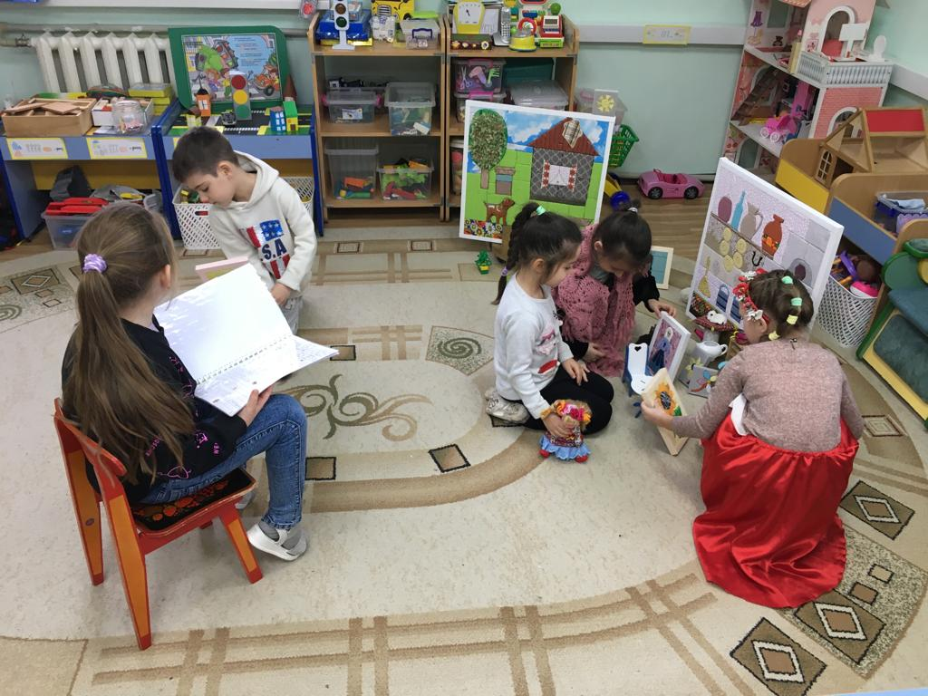

***Приложение 5***

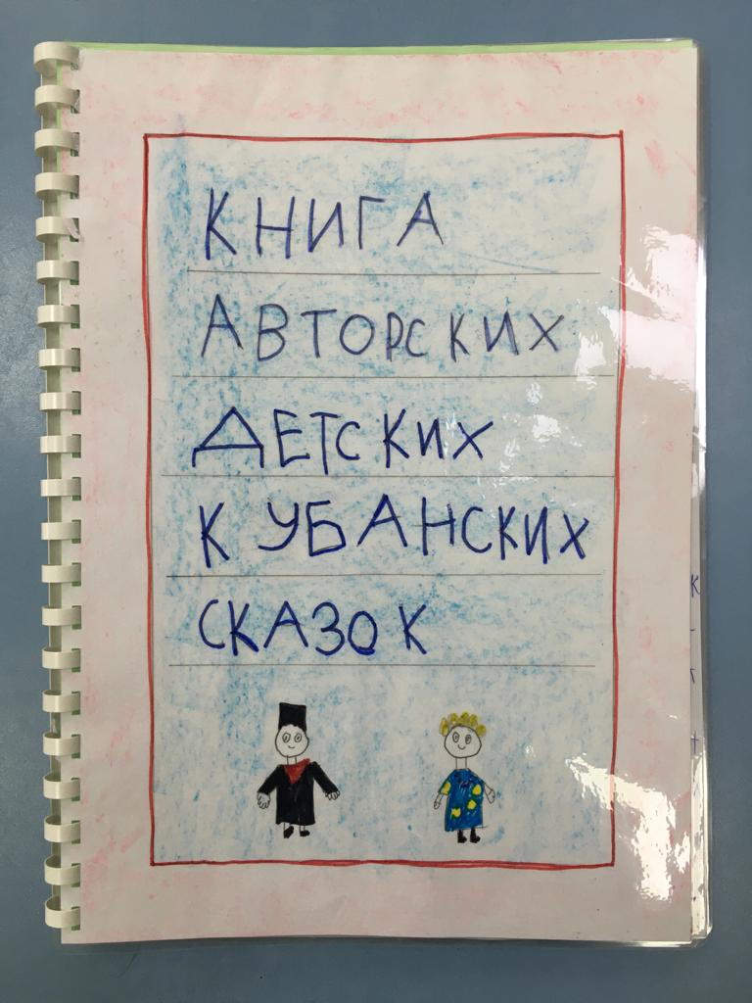***Авторские детские сказки***

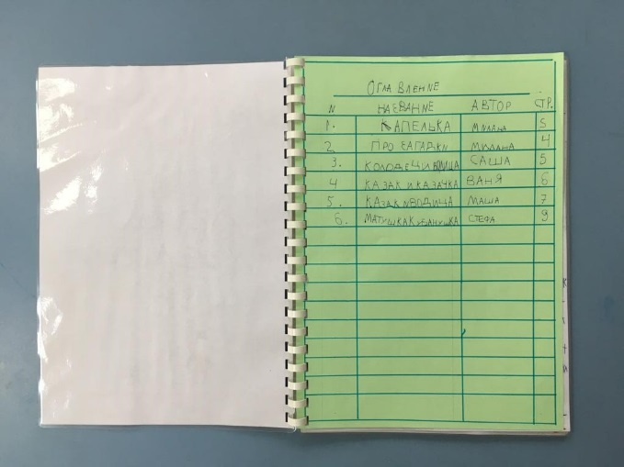

***Автор Маша Коломиец***

***Казак и водица***

Жили – были казак и казачка. Детей у них не было. Отправился казак на службу. Долго служил. Вот пришла пора возвращаться домой. Шёл казак, шёл, пить хочет. Увидел колодец, решил напиться воды и с собой взять. Пришёл домой. Казачка его встречает, обнимает и говорит:

-Был у нас ураган, занёс нам два семечка. Я не посадила их, тебя ждала.

Отвечает казак:

-Пойдём в огород эти семечки посадим.

Посадили и говорит казак:

-У меня с дороги осталась вода. Полью я этой водой два семечка.

Каждый день ухаживали за семенами. Вот пришли однажды и увидели: на грядке стоят два прекрасных мальчика. Ожил один из мальчиков и сказал:

-Здравствуйте, казак с казачкой. Меня зовут Бурячок, а это мой брат Лучок.

Тут и Лучок ожил и сказал:

-Да, я Лучок.

Оба брата сказали:

-Мы пить хотим.

Напоили мальчиков казак с казачкой. А несколько капель упали на землю. И тут случилось чудо: появилась девушка и она была похожа на капельку.

Говорит она:

-Здравствуй, Бурячок. Здравствуй, Лучок. Здравствуйте, казак и казачка. Я – Капелька.

-Здравствуй, Капелька, - ответили все.

-Волшебная водица оказалась. Всех оживила.

Обрадовались казак с казачкой. Стали жить они вместе долго и счастливо.

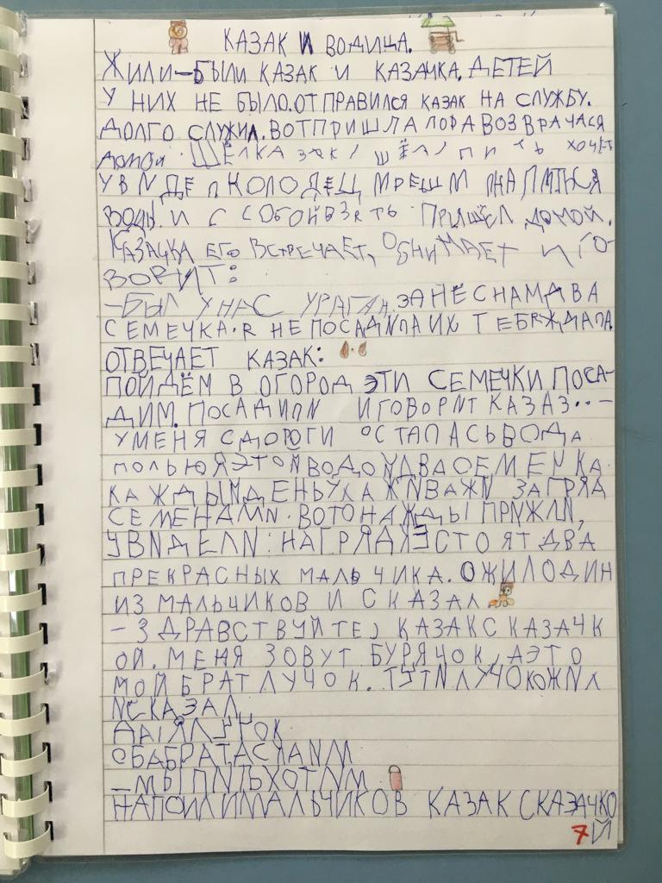

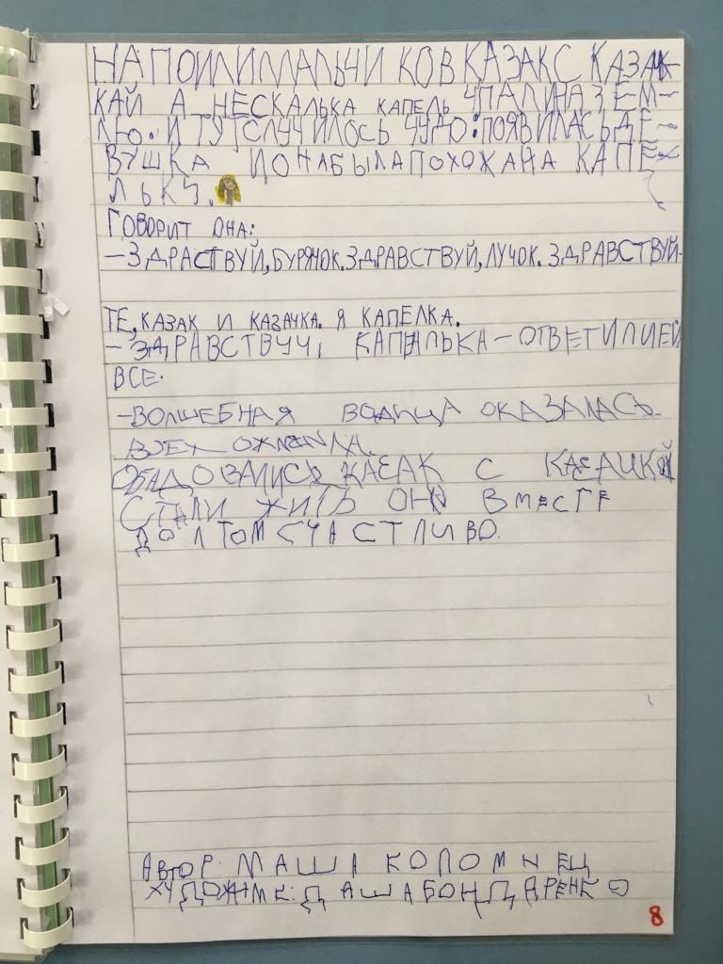

***Автор Саша Сметанина***

**Колодец и водица**

Жили-были казак и казачка. Был у них кот Васька. Любил он молоко. Забрался однажды на стол и пролил молоко. Принёс казак воды из колодца. Стала казачка стол мыть и приговаривать:

-Не было бы водицы в колодце, не смогла бы я помыть стол.

-А ты, Васька, спи у печки!

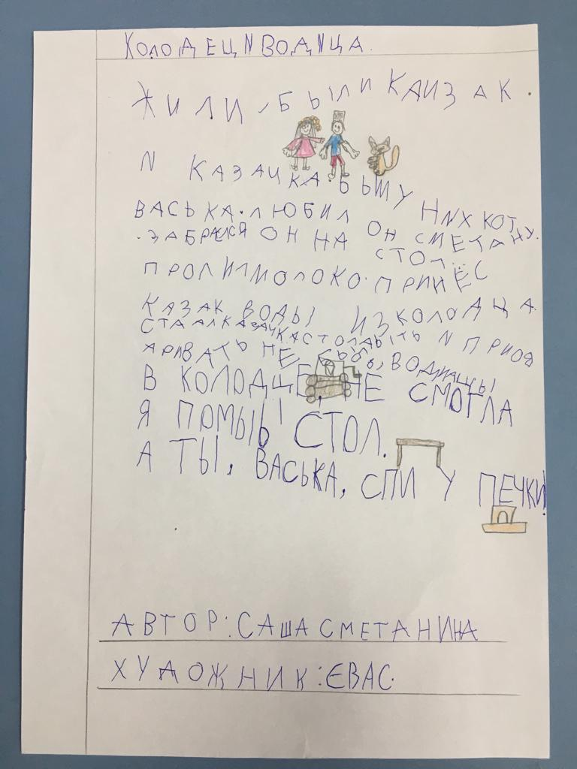

***Автор Стефания Асланиди***

**Матушка Кубанушка**

Жили-были Матушка Кубанушка и Сам Самыч. Была у них корова, лошадь.

-Сам Самыч, лошадь накормил?

-Накормил. Сена дал.

-Принеси мне муки.

-Мельница сломалась.

-Что же делать? А-а-а…

Корова говорит:

-Не плачь Матушка Кубанушка, я помогу: дам молочка, ты сделаешь маслица, Сам Самыч сделает мельницу и намелит муку.

Так и сделала Матушка. Сам Самыч принёс муку, Матушка испекла каравай. Пили чай они и корову благодарили!

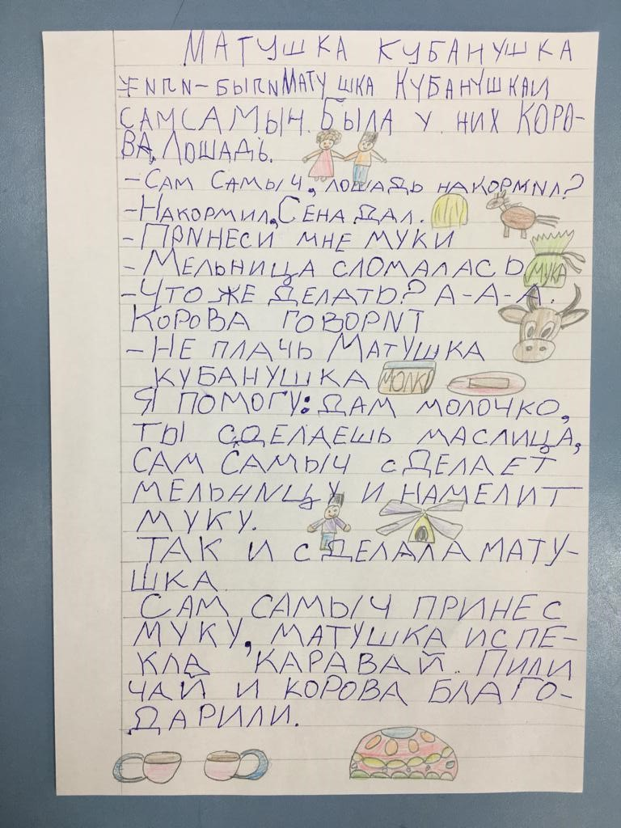

***Автор Милана Камаева***

***«Капелька»***

Жила – была Матушка Кубанушка. И была у неё доченька Капелька. Как-то раз отправила Матушка доченьку в лес за ягодами. Пошла Капелька в лес, увидела поляну с ягодами, так увлеклась, что зашла очень далеко и заблудилась. Начала она кричать, аукать, но никто не слышал. Тогда Капелька испугалась и заплакала. Услышал её Бурячок и подошёл к Капельке. Она ему всё рассказала: как мама её отправила в лес за ягодами, как она заблудилась. Бурячку стало жалко Капельку, и он вывел её на полянку к дому. Капелька очень обрадовалась и побежала к Матушке. Матушка – Кубанушка обняла свою доченьку и заплакала, потому, как очень переживала, что её долго нет. С тех пор Матушка – Кубанушка никогда Капельку одну в лес не отпускала!

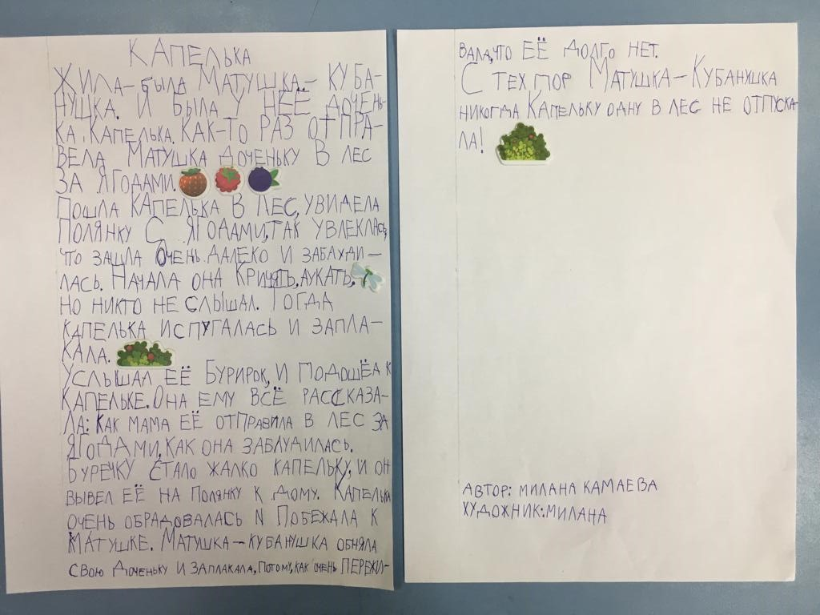

***Автор Ваня Колесник***

**Казак и казачка.**

Жили-были казак с казачкой. Каждый из них занимался своим любимым делом. Однажды посадила казачка огурцы и пошла на речку за водой. Набрала воды в вёдра и полила на огороде огурцы. Напоила корову. Сорвала лук, свёклу, капусту и пошла варить борщ на печке. Вдруг она услышала во дворе громкий лай собаки. Сначала она посмотрела в окошко, но никого не увидела. Вышла казачка на крыльцо и увидела казака на коне.

-Здравствуй, казак! - сказала казачка.

Казак ответил:

-Здравствуй, казачка!

-Что случилось, казак? – спросила казачка.

Казак рассказал:

-Долго я скакал по станицам и попал в лес. В лесу я заблудился и долго искал путь домой. Встретил я в лесу белку, которая помогла мне найти путь домой, а я отблагодарил её орешками. Сам я очень устал и проголодался.

Скачу я на коне и вижу, что идёт дым из трубы. Подъехал я к вашей хате.

-Может угостишь казачка стаканом воды? – спросил казак.

-Ну, конечно, угощу!

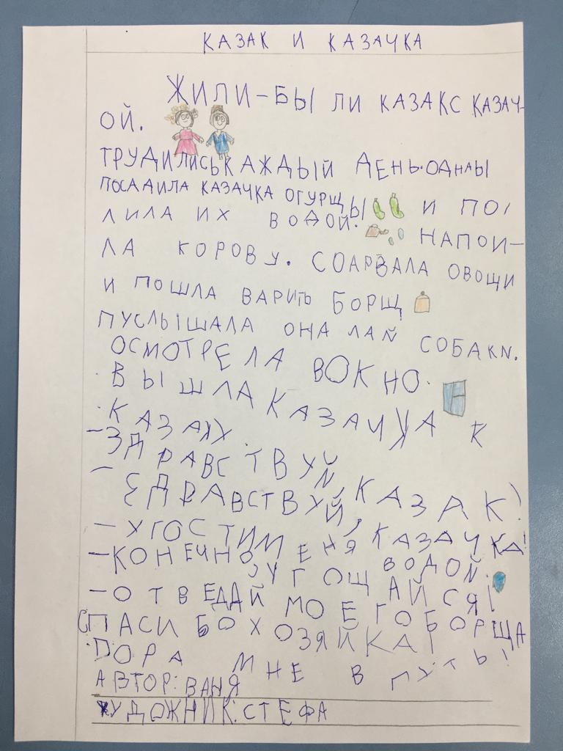-У меня и борщ кубанский на печке сварился. Проходи казак к столу, угощайся!

Попил казак, поел и дальше поскакал по своим делам. Тут и сказке конец, а кто слушал молодец!

***Автор Есения Косенко***

***«Про загадки»***

Жили-были казак и казачка. Было у них трое детей. Семья была трудолюбивая. Сыновья: Бурячок и Лучок работали с Сам Самычем в поле, Капелька помогала Матушке Кубанушке по дому. По вечерам они садились около печки и загадывали друг другу загадки.

**Капелька:**

-Посреди двора-

Золотая голова. (Подсолнух)

**Бурячок:**

-Не царь, а в короне,

Не всадник, а со шпорами. (Петух)

**Лучок:**

-Кто в бою надёжный друг,

Знает своё дело?

С казаками на врагов

Наступает смело.

Он как ветер, как огонь

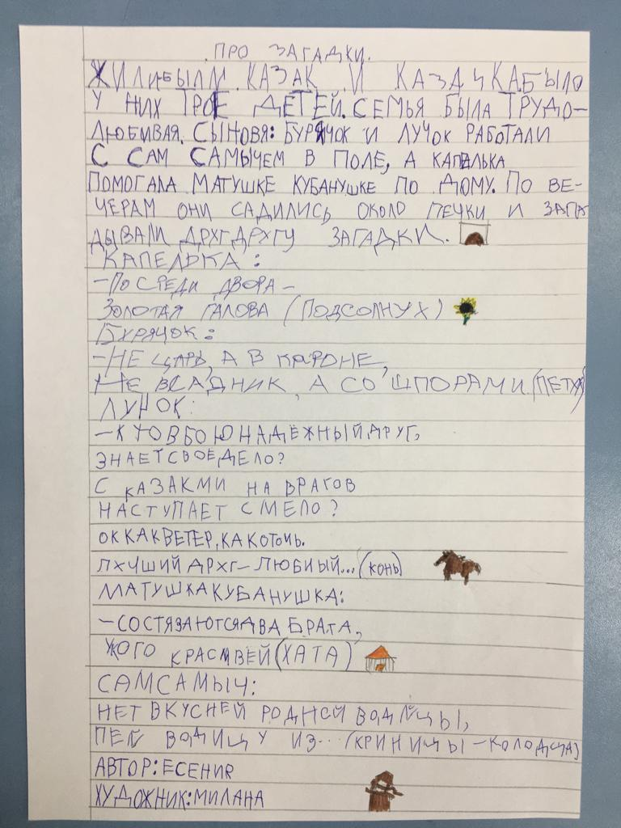Лучший друг –

любимый…(конь)

**Матушка Кубанушка:**

-Состязаются два брата,

У кого красивей…(хата)

**Сам Самыч:**

Нет вкусней родной

водицы,

Пей водицу из

…(криницы – колодца)